De openbare lagere school van Wijbosch.
Voor 1888 was er in Schijndel maar één lagere school voor jongens, de openbare lagere school aan de toenmalige Grootestraat in het Dorp. De jongens uit Wijbosch gingen deels in Eerde en deels naar school in het centrum van Schijndel. Mede gezien de grote afstanden die de Wijbossche kinderen moesten afleggen vroegen inwoners van het kerkdorp aan het gemeentebestuur van Schijndel om een school te bouwen in het Wijbosch. In december 1885 verwerpt de Raad van Schijndel dit verzoek. Blijkens een krantenbericht in de Zuid Willemsvaart van 13 januari 1886 zijn de inwoners van het Wijbosch niet met het besluit eens want wij lezen: “Door een 40tal ingezetenen der parochie Wijbosch, onder deze gemeente is aan Ged. Staten verzocht de oprichting van eener openbare school in het gehucht Wijbosch te willen bevelen”.
Bij besluit van 7 april 1886 wordt door G.S. van Noord-Brabant bevolen dat het getal openbare scholen met een moet worden vermeerderd.
Door de het gemeentebestuur wordt in juni 1886 als locatie voor de school “het armenland bij C. Bolwerk” aangewezen. G.S. is het met deze locatie niet eens en keurt het besluit af. Het gemeentebestuur gaat tegen dit besluit bij de Kroon in het beroep; dit wordt echter bij Kon. Besluit in 1888 niet ontvankelijk verklaard.
In januari 1888 wordt besloten te gaan bouwen op het terrein van And. Verkuylen. In februari 1888 wordt in overleg met de provincie besloten te gaan bouwen op het terrein van de Heer van Doorn , het huidige terrein ter plaatse van de woningen Wijbosscheweg 51 t/m 73. Ondanks de protesten van 18 inwoners uit Wijbosch wordt deze locatie gehandhaafd.

Door het architectenbureau van J. Heikants uit Erp werd een het schoolgebouw ontworpen. Het werd gebouwd op een perceel groot 3640 m2, sectie D nummer 3481. Een aanvraag en de vergunning van de bouw hebben we echter niet kunnen terugvinden.
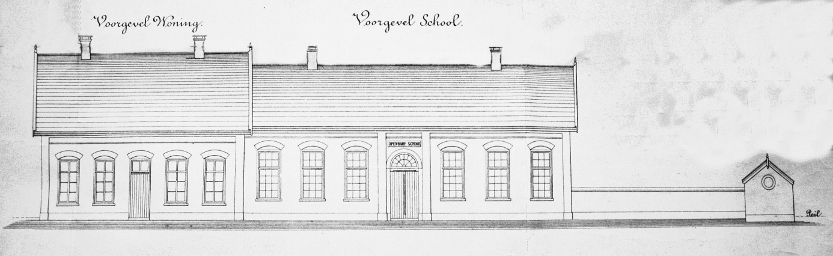
Op 2 juli 1888 om 3.00 uur in de namiddag vond de aanbesteding van het schoolgebouw, de onderwijzerswoning en de meubilering plaats.
BHIC 5017 / 580

De uitslag van de aanbesteding van het schoolgebouw en de onderwijzerswoning was:
v.d. Struijk en van Rijt, Oisterwijk, f. 9.636
Joseph Swinkels, Helmond, f. 9.920
Adrianus Johannes van Wijck, Nunen, f. 8.730
Peter v.d. Heuvel en Johannes Verhagen, Schijndel, f. 8.763
Lambert van den Breugel, Sint Michielsgestel, f. 9.400
Ludovicus van de Laar, Vechel, f. 9.100
Lambertus Paaps, Veghel, f. 9.602

J. Aarts en A. van Geffen, Schijndel f. 8.950
Adrianus Vervoort, Veghel, f. 10.298
Jan van der Velden, Helmond, f. 10.600
Hendrikus van Mil, Uden, f. 9.600
Martinus Dreesen, Helmond, f. 9.880
Petrus Hendrikus Versteijnen, Oisterwijk, f. 9.680
Petrus Antonius Bloem, Boxtel, f. 8.550
De uitslag voor de aanbesteding van het meubilair was:
Johannes van Rijt, Oisterwijk, f. 459
Petrus Hendrikus Versteijnen, Oisterwijk, f. 555
Simon Petrus Lucas Vorst, Helmond, f. 520
Adrianus Johannes van Wijck, Nunen, f. 488
Adrianus Verhagen, Schijndel, f. 470
W. Borghaerts, Oisterwijk, f. 497
Josephus Steenbergen, ’s Bosch f. 548
Hendrikus van Mil, Uden, f. 450
J. Aarts, Schijndel, f. 744
Ludovicus van de Laar, Veghel f. 550
Jan van der Velden, Helmond, f. 613
Johannes Verhulst, Schijndel, f. 555,50
Lambertus Paaps, Veghel, f. 425
Begroot was voor het gebouw f. 9582,90 en voor het meubilair f. 496,64.
Het werk is aan de laagste inschrijver gegund, P.A. Bloem uit Boxtel voor de gebouwen en L. Paaps uit Veghel voor het meubilair.

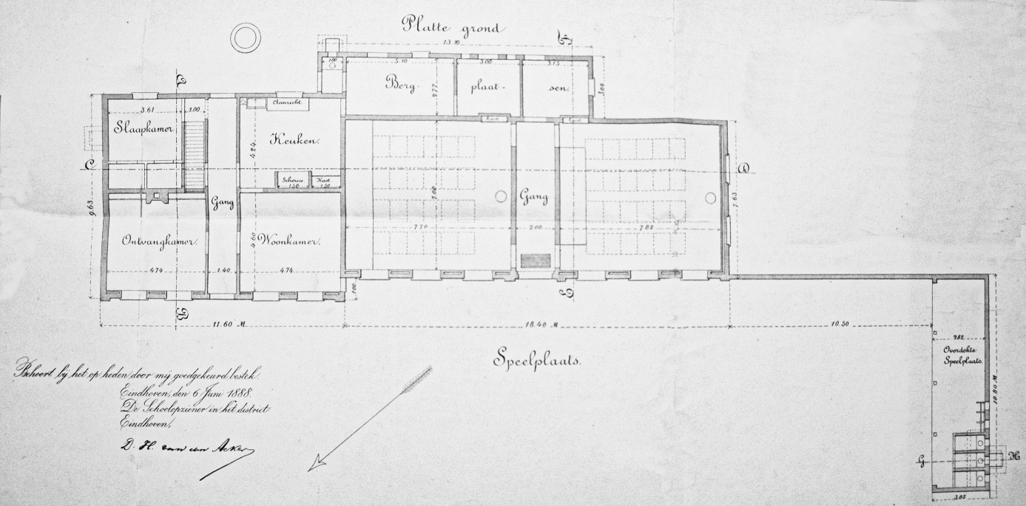
BHIC 5017/ 580
In 1889 wordt de openbare school van Wijbosch voor jongens in gebruik genomen.

In oktober 1912 wordt door de schoolopziener van het district Eindhoven, Dr. Desertine, een missive van de minister van binnenlandse zaken, gedateerd 25 juni 1912, onder de aandacht gebracht van het gemeentebestuur van Schijndel. De gemeente dient de afwijkingen ten opzichte van de gestelde eisen voor 1 november bij de schoolopziener schriftelijk kenbaar te maken. In een schrijven van oktober 1912 worden deze afwijkingen doorgegeven. Dr. Desertine beantwoordt deze brief op 28 februari 1913. In deze brief geeft hij alle door te voeren veranderingen aan n.l. :
- De onderramen van ten minste een lichtkozijn in elk schoolvertrek moet geheel kunnen worden opgeslagen.
- De stenen vloer moet door een houten vloer worden vervangen.
- De waterplaatsen hebben onderling gemeenschap, die moet worden opgeheven.
- Privaten en waterplaatsen zijn niet behoorlijk verlicht en onvoldoende van luchtverversing voorzien. Stankafsluiting ontbreekt.
- De vloeren van de urinoirs en de waterplaatsen zijn niet van waterdicht materiaal.
- In de leslokalen moet luchtverversing komen en een juiste plaats voor de kachels.
Geconstateerde afwijkingen dienen voor 1 januari 1914 uitgevoerd te zijn.
Aangezien soortgelijke aanpassingen ook gelden voor de openbare lagere school in het dorp zijn beide blijkbaar gelijktijdig aanbesteed. De kosten voor uitvoering bedroegen f. 3.100,--

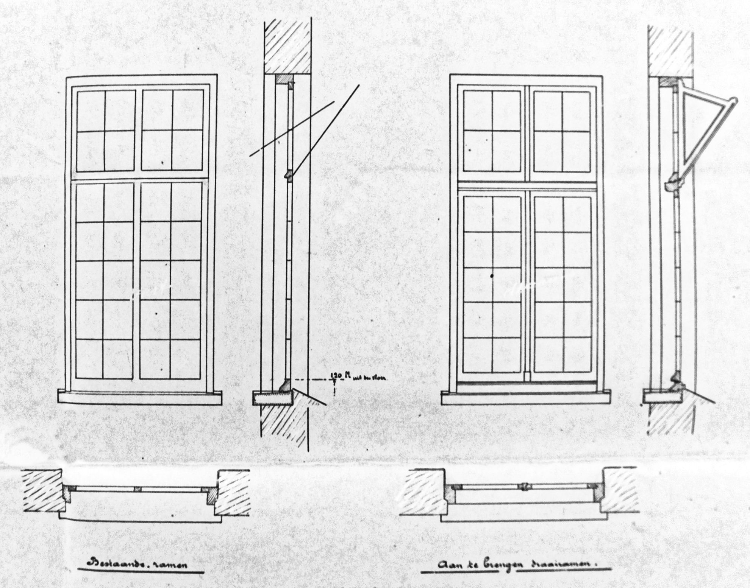
BHIC 5017 / 571
Op 7 december 1928 vraagt het kerkbestuur bij den Rijkstoezicht L.O. inspectie Veghel om de openbare lagere school van Wijbosch beschikbaar te stellen voor het stichten van een R.K. school. De aanvraag wordt ondersteund door een 45-tal inwoners van Wijbosch die kinderen hebben die naar deze school zullen gaan.

In een brief gedateerd 22 december 1928 gaat de inspecteur hiermee niet akkoord omdat in het verleden is gebleken dat de afstand tussen de kom van Wijbosch en de school, die 4x per dag door de kinderen moet worden afgelegd te groot is en “niet bevorderlijk is aan de orde en tucht en aan de opvoeding ten goede komt”. Daarnaast geeft hij aan dat het veel kosten met zich zal meebrengen om de gebouwen en speelplaats aan te passen aan de wettelijke eischen.
Opmerking: In het krantenartikel van 19 september 1928 wordt de benoeming van heer Bos, door het gemeentebestuur, als docent aan de school in Wijbosch, goedgekeurd onder voorwaarde dat hij verplicht is “de jongens in de rij weg te brengen tot voorbij de kerk”.

In december 1928 wordt in de raadsvergadering van de gemeente Schijndel de aanvraag voor het stichten van een R.K. lagere school in Wijbosch besproken. De gemeente leent het kerkbestuur een bedrag van f. 25.000,== waarvoor het de gemeenteraad op 5 januari 1929 bedankt.

Op 3 mei 1929, s ’middags om 4 uur, word door het kerkbestuur van Wijbosch de 3-klassige jongensschool met overdekte speelplaats aanbesteed. Architect is Ch. J. van Liempd. Op 1 oktober 1929 zal de school in het Wijbosch in gebruik worden genomen. Op 30 september kondigt de gemeente Schijndel aan dat de openbare school aan de Wijbosscheweg met ingang van 1 oktober is gesloten.

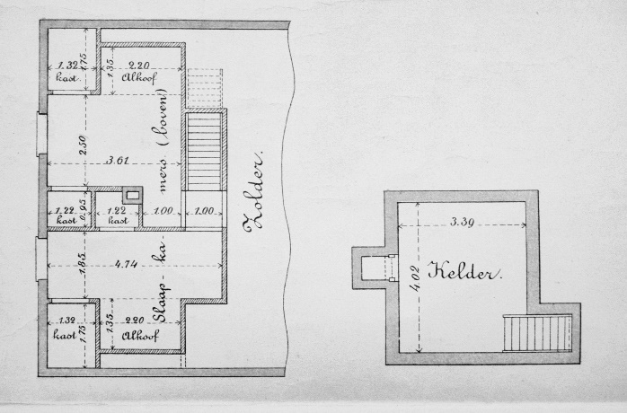
Op dat moment komt het schoolgebouw leeg te staan, de onderwijzerswoning wordt nog bewoond door de familie de Wakker. Na het overlijden van de Wakker op 23 december vraagt de weduwe de Wakker, Berdina Johanna Löffelman (overleden op 23 oktober 1938) , in 1930 en 1932 toestemming om in de onderwijzerswoning te mogen blijven wonen.

BHIC 5017 / 580

In 1943 vraag de gemeente Schijndel aan de Secretaris Generaal van het Departement van Binnenlandsche zaken, Willem de Zwijgerpark 13, Apeldoorn, toestemming om het gezin van Marinus van der Heijden in het schoolgebouw te huisvesten.
De letterlijke tekst in de aanvraag is als volgt:
Op een zolderkamer van het huis Kerkendijk 19, alhier woont het gezin van Marinus van der Heijden, bestaande uit man, vrouw en drie kinderen, waaronder een tweeling, geboren 23 mei. j.l. Het vertrek waarin het gezin woont is thans door wandluizen aangetast. De toestand is zodanig dat ingrijpen noodzakelijk is. Het gezin van der Heijden is op de zolderkamer hierboven gevestigd sedert 15 maart 1943. Vóór 15 maart 1943 was hij nog slechter behuisd, zoodat toen het betrekken van een zolderkamer een verbetering voor hem was.
De percelen welke belenden aan het huis waarin de zolderkamer is gevestigd leveren in meer dan gewone mate brandgevaar op. De ligging van de zolderkamer is zoodanig dat in geval van brand de bewoners er waarschijnlijk niet zullen slagen het huis ongedeerd te verlaten.
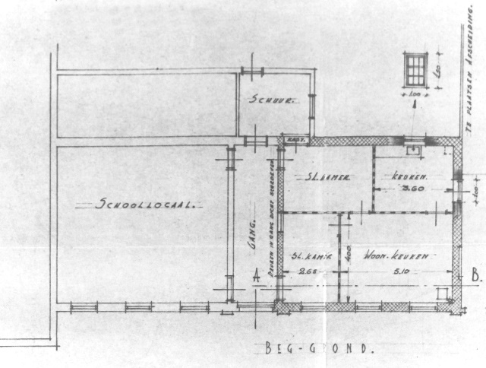
Volgens de aanvraag was er voorheen een hoepelmakerij in de school gevestigd, over welke periode is niet teruggevonden. Blijkbaar is er goedkeuring verleend om Marinus van der Heijden in de school te huisvesten. In de archieven vinden we tekeningen en een begroting, sluitende op
f. 775,69, van de verbouwing van een schoollokaal terug

BHIC 5135 / 1033

Tijdens de granaatweken, van 22 september tot en met 23 oktober 1944, heeft ook dit pand veel oorlogsschade opgelopen. Op 29 maart 1949 dient de gemeente Schijndel een aanvraag voor het vergoeden van deze schade in bij het Ministerie van Financiën; deze kennen op 19 oktober 1949 een vergoeding van f. 7.690,== toe.
Op 21 juli wordt een aannemers-overeenkomst getekend door de gemeente met de firma van de Brink uit Laren voor het herstellen van de gemeentelijke school aan de Wijbosscheweg 47-49 voor een bedrag van f. 9.100,==.

Wat er verder met het schoolgebouw Wijbosscheweg 47 is gebeurd tot 1948, is in de archieven, tot op heden, niets terug te vinden. In 1948 worden door de Stichting Pius plannen gemaakt om in het gebouw een Rooms Katholieke school voor Buitengewoon Lager Onderwijs te huisvesten. Tot dat moment beschikt Schijndel niet over deze faciliteit. De kosten voor het verbouwen van het gebouw worden geraamd op f. 16.000,==, terwijl f. 9.000,== nodig zijn voor de inrichting van het gebouw. Op 28 mei 1948 neemt de gemeenteraad in de openbare vergadering het besluit de openbare school aan de Wijbosscheweg voor de huisvesting van de B.L.O. school beschikbaar te stellenen en
f. 25.000,== voor de verbouwing, inclusief de uitbreiding met drie “nood” klaslokalen en inrichting van de school.
Op 22 mei ontvangt het bestuur van de Pius Stichting de opmerkingen van de Buitengewoon Lager Onderwijs Inspectie op de gemaakte plannen tot verbouwing welke met de plannen akkoord gaat mits de aangegeven wijzigingen worden doorgevoerd. In augustus 1950 wordt de bouwaanvraag ingediend en de vergunning verstrekt. Als architect treed de gemeente Schijndel op, het werk zal worden uitgevoerd door de firma Jos van Tartwijk voor een bedrag van f. 14.000,==. Ondertussen was de B.L.O. reeds op 1 november 1948 in de bestaande lokalen van de oude school van start gegaan.

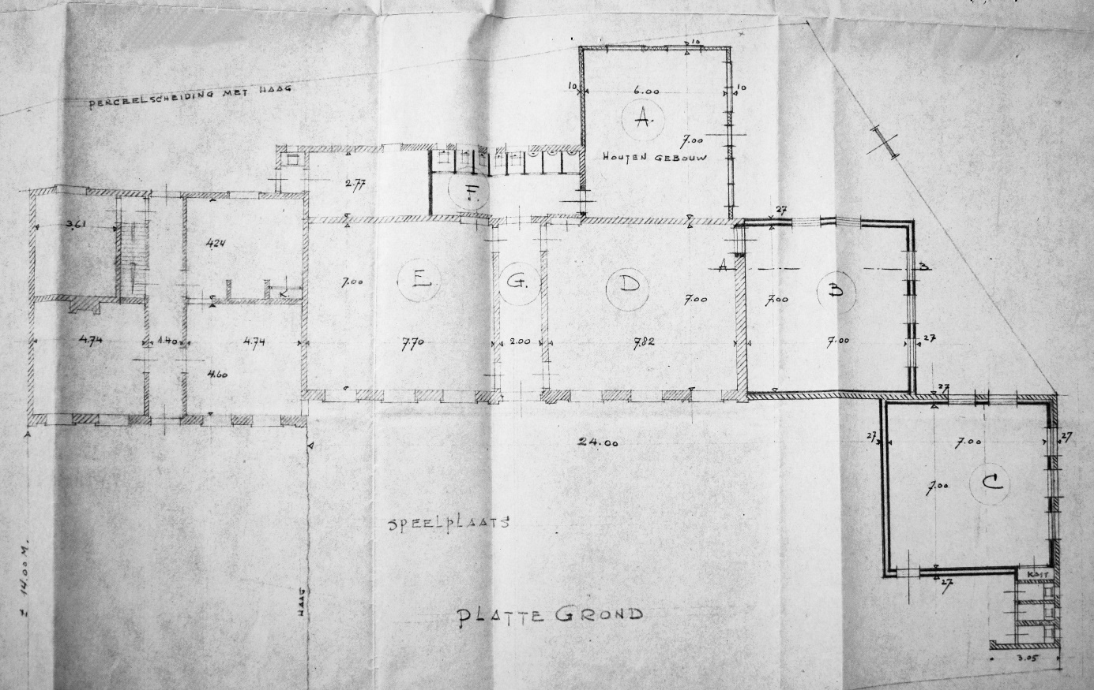
BHIC 5135 / 1003
Op 22 september 1955 werd de nieuwe B.L.O. school aan de Bunderstraat, de St. Janschool, officieel geopend.

In 1952 verzoekt de Piusstichting de Gemeenteraad medewerking voor de bouw van een nieuwe school omdat het huidige gebouw te klein is en veel tekortkomingen heeft. De Raad besluit op 19 december haar medewerking te verlenen.
Na het vertrek van de B.L.O. school naar het nieuwe gebouw, Bunderstraat nummer 18, in 1955 vestigt de heer M. Vink in het schoolgebouw een meubelfabriek. Na de verhuizing van zijn bedrijf naar industrieterrein Duin worden de gebouwen 1987 gesloopt.

15 oktober 2018
Jo van der Aa
Heemkundekring Schijndel
Lid van de Historische werkgroep

Verwijzingen

Historie Onderwijs Schijndel, A.P.J.M. van Dijk, bladzijde 39.
De Zuid Willemsvaart 13 januari 1886.
Tilburgsche Courant 11 april 1886.
Historie Onderwijs Schijndel, A.P.J.M. van Dijk, bladzijde 39.
Provinciale Noordbrabantsche en ’s Hertogenbossche Courant 24 juni en 5 december 1887.
Historie Onderwijs Schijndel, A.P.J.M. van Dijk, bladzijde 39.
Proces verbaal van aanbesteding van de school in het gehucht Wijbosch BHIC toegang 5017 inv. 580.
Provinciale Noordbrabantsche en ’s Hertogenbossche Courant 5 juli 1888.
BHIC toegang 5017 inv. 580.
BHIC toegang 5017 inv. 580.
Historie Onderwijs Schijndel, A.P.J.M. van Dijk, bladzijde 39.
BHIC toegang 5017 inv. 599.
Provinciale Noordbrabantsche en ’s Hertogenbossche Courant 19 september 1928.
Provinciale Noordbrabantsche en ’s Hertogenbossche Courant 29 december 1928.
Historie Onderwijs Schijndel, A.P.J.M. van Dijk, bladzijde 39.
BHIC toegang 5017 inv. 596.
BHIC toegang 5017 inv. 5.
BHIC toegang 5135 inv. 1003.
BHIC toegang 5178 inv. 99.4.
Historie Onderwijs Schijndel, A.P.J.M. van Dijk, bladzijde 727.
BHIC toegang 5135 inv. 1309.
BHIC toegang 5178 inv. 99.4.
Historie Onderwijs Schijndel, A.P.J.M. van Dijk, bladzijde 727.
Historie Onderwijs Schijndel, A.P.J.M. van Dijk, bladzijde 736.
Historie Onderwijs Schijndel, A.P.J.M. van Dijk, bladzijde 733.

